12.06.2026 | 19:30 Uhr  Kleine Abendserenade (Posaunen-Konzert)  kostenfrei!  Zum dritten Mal veranstaltet das Posaunenwerk der Evangelischen Kirche in Mitteldeutschland eine Bläser-Biker-Freizeit. Vom 11. bis zum 14 Juni 2026 treffen sich dazu 25 Bläserinnen und Bläser aus Posaunenchören der Landeskirche im Kloster Volkenroda und verbinden ihr musikalisches Hobby mit dem des Motorradfahrens. Vom Kloster aus führen gemeinsame Ausfahrten in den Thüringer Wald und ins Eichsfeld, wo neben touristischen Zielen auch Behinderten- und Altenhilfeeinrichtungen besucht werden, um die Beschäftigten und Bewohner mit musikalischen Ständchen zu erfreuen. Aber auch für die Gäste und Besucher des Klosters wollen die Musiker aufspielen und laden am Freitag, dem 12. Juni um 19:30 Uhr zu einer kleinen Abendserenade auf dem Klostergelände ein. |  | 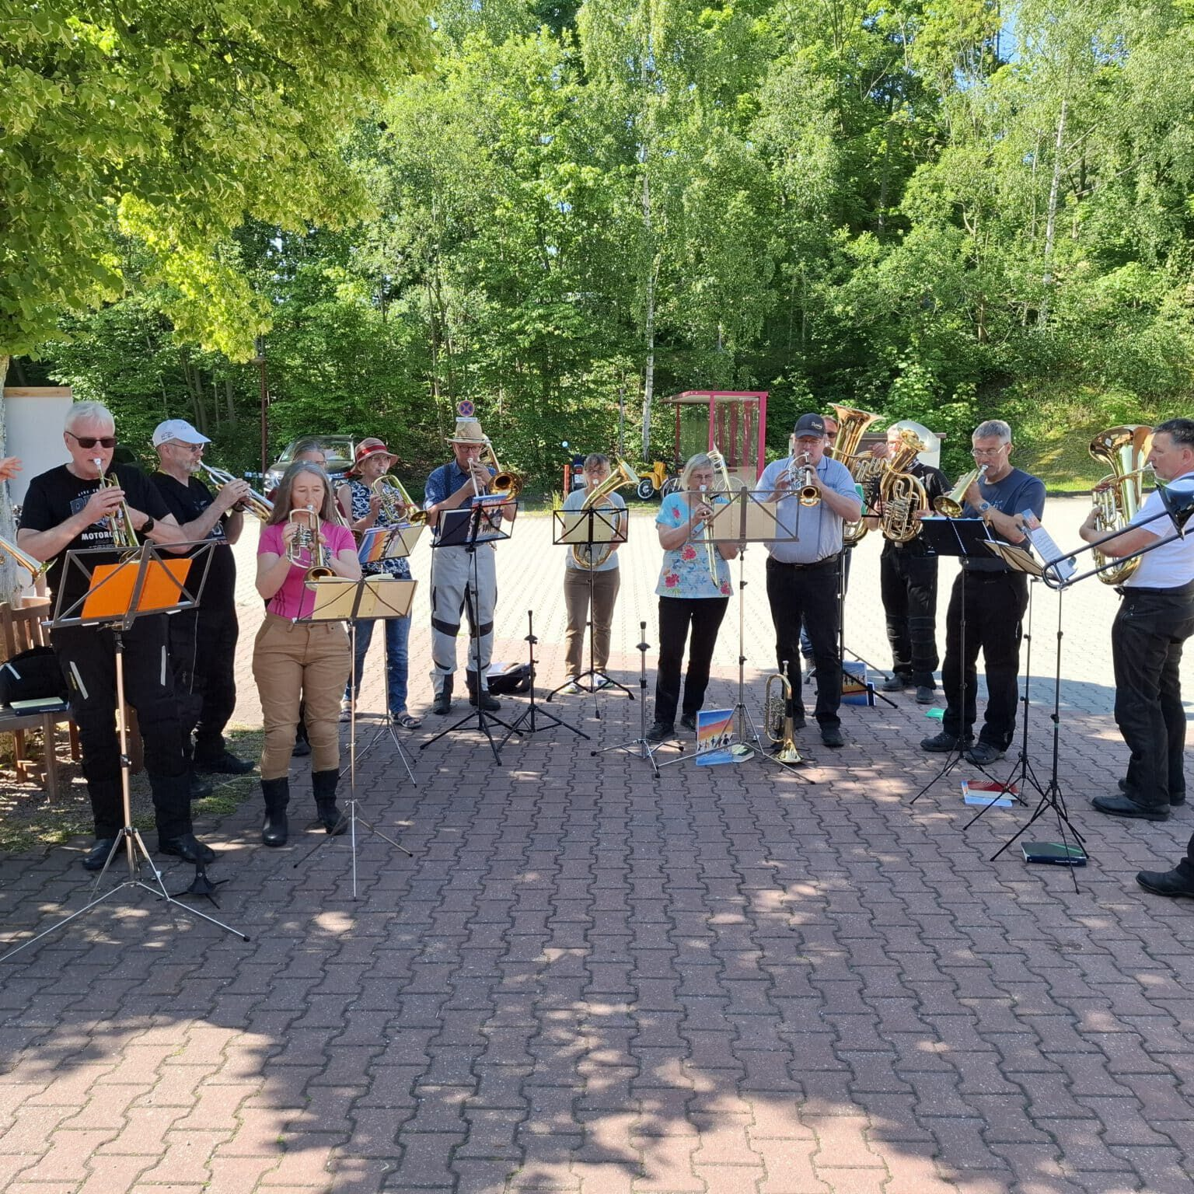    Hier anmelden

